114 202

просмотра

Вебинары

«Грамотный инвестор»

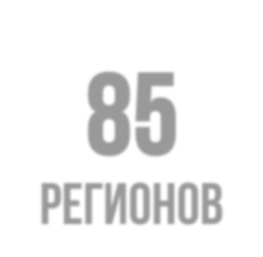
85

регионов
Годовой отчет за 2021 г.

ПРЕИМУЩЕСТВА проекта
Вебинары
взрослых и
«Грамотный
студентов
инвестор»
для
привлекают
внимание
целевой аудитории к теме инвестирования,
расширяют возможности по получению знаний в этой области, способствуют увеличению охвата целевой аудитории за счет дистанционной формы занятий.
УДОБНЫЙ ФОРМАТ И РАСПИСАНИЕ
Эфиры проходят по будням с 4:00 (МСК)
до 19:00 (МСК), участники выбирают удобную дату и время и подключаются группой или
индивидуально.
ДОСТОВЕРНОСТЬ ИНФОРМАЦИИ
Достоверная и актуальная информация от Банка России.
ЖИВЫЕ КОММУНИКАЦИИ
Взаимодействие с лектором в режиме реального времени: возможность задать вопрос и получить ответ в прямом эфире.

Темы вебинаров «Грамотный инвестор»

ТЕМЫ | Эфиры | Просмотры
Вебинар «Грамотный инвестор: руководство к действию» | 56 | 51 607
Курс «Грамотный инвестор»:
Модуль 1: Введение в инвестирование | 39 | 21 000
Модуль 2: Инвестиционные продукты: от простых к сложным | 47 | 19 798
Модуль 3: Выбираем посредника, совершаем сделки, платим налоги | 47 | 21 797
ИТОГО | 189 | 114 202

Итоги 2021 в цифрах

114 202
189

2 880 63

ПРОСМОТРА
ПРОВЕДЕНО
ЭФИРОВ
ОРГАНИЗАЦИЙ
ПРИНЯЛО УЧАСТИЕ
РЕГИОНА
ВЫПОЛНИЛИ КПЭ

Характеристикацелевой аудитории
Распределение слушателей
114 202
просмотра
189
эфиров
по возрастным категориям

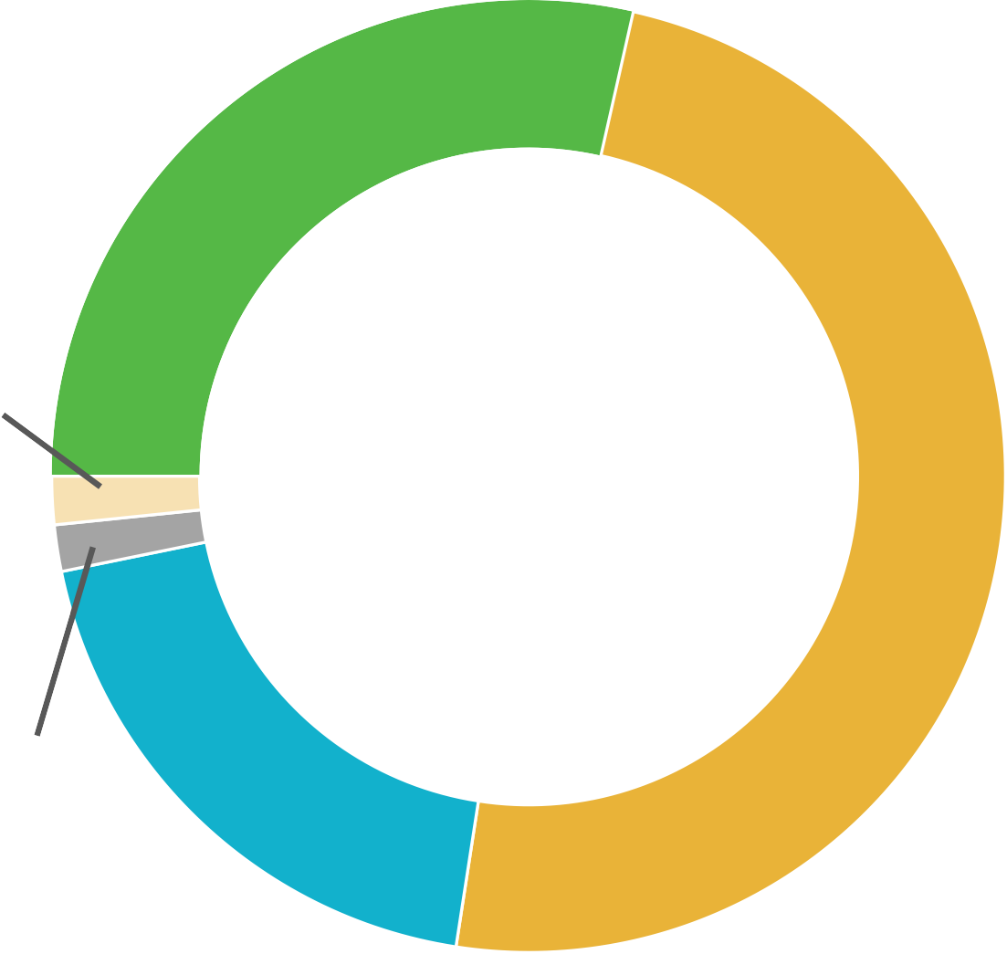
Занятия из цикла «Грамотный инвестор»
28%
до 20 лет
1,55 %
старше 65 лет
49%
20 – 35 лет
1,6%
55 – 65 лет
19,85%
36 – 54 лет
призваны мотивировать целевую аудиторию на осознанный выбор
инвестирования как способа сохранения и приумножения сбережений и обеспечения финансовой безопасности.
Слушатели учатся сравнивать, выбирать финансовые инструменты и строить свою
стратегию, исходя из целей и склонностей к риску, с учетом влияния инфляции.

Просмотрыпо округам и 6

ТОП10 регионов по количеству организаций
Просмотры по федеральным округам

22910
ЮФО

25386
ЦФО

19433

17778
ПФО
8918
СЗФО

3472
УрФО

9982
СФО

6323
ДФО

СКФО
Топ 10 регионов по количеству организаций*

* Полный рейтинг регионов в приложении

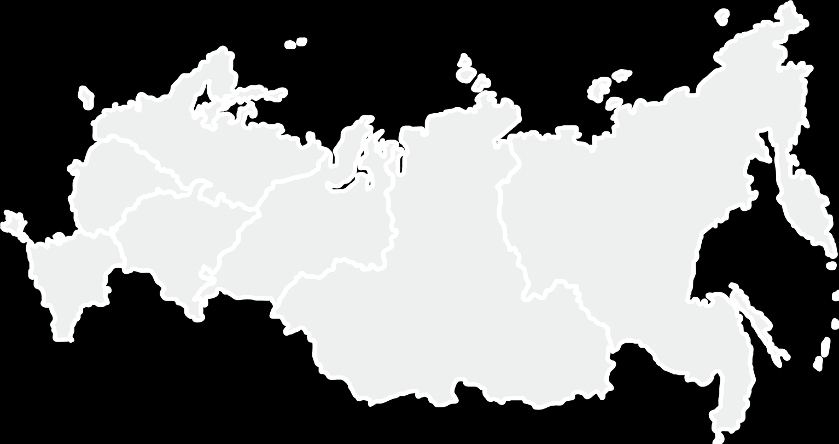
№ | Регион | Кол-во организаций
1 | Республика Татарстан | 239
2 | Республика Дагестан | 157
3 | Омская область | 149
4 | Ростовская область | 120
5 | Белгородская область | 115

№ | Регион | Кол-во организаций
6 | Ставропольский край | 115
7 | Краснодарский край | 107
8 | Республика Башкортостан | 91
9 | Орловская область | 77
10 | Волгоградская область | 72

Топ 20 регионов по просмотрам *
* Полный рейтинг регионов в приложении
№ | Регион | Просмотры
1 | Ростовская область | 8098
2 | Республика Ингушетия | 7095
3 | Омская область | 5518
4 | Белгородская область | 5474
5 | Республика Татарстан | 5227
6 | Республика Дагестан | 4418
7 | Орловская область | 4324
8 | Краснодарский край | 3655
9 | Ставропольский край | 3579
10 | Волгоградская область | 2697

№ | Регион | Просмотры
11 | Республика Крым | 2171
12 | Липецкая область | 2169
13 | Оренбургская область | 1902
14 | Республика Калмыкия | 1872
15 | Республика Башкортостан | 1761
16 | Астраханская область | 1710
17 | Тамбовская область | 1692
18 | Вологодская область | 1613
19 | Приморский край | 1558
20 | Курская область | 1556

Как принять участие?

Для подключения к вебинарам необходим доступ в Интернет, компьютер или ноутбук, устройства для
вывода изображения (проектор, интерактивная доска и т.п.) и звука (при групповом просмотре).

ВЫБРАТЬ ТЕМУ,
ДАТУ и ВРЕМЯ

вебинара на сайте
https://dni-fg.ru/wiw
ПОДАТЬ
ЗАЯВКУ
для
предварительной регистрации.
ПРИНЯТЬ
УЧАСТИЕ
в вебинарах, накануне проверить оборудование.
ОТПРАВИТЬ
ОТЗЫВ
организаторам.
ПОЛУЧИТЬ
СЕРТИФИКАТ
после обработки отзыва.

26 января
Старт весенней сессии!

Управление Службы по защите прав потребителей
и обеспечению доступности финансовых услуг в Приволжском федеральном округе
dni-fg@cbr.ru
8 (831) 438-25-03
https://dni-fg.ru/wiw

